**Výstavba administrativní budovy Roztyly Plaza pokročila do závěrečné fáze. Dokončuje se její opláštění, vnitřní instalace a probíhají úpravy okolí**

**Nová administrativní budova Roztyly Plaza, která vzniká na Praze 11 přímo u stanice metra Roztyly, přešla do závěrečné fáze výstavby. Nyní probíhají práce na dokončení vnějšího opláštění a na rozsáhlém zasklení světlíku, který zajistí prosvětlení vnitřního atria denním světlem. Uvnitř budovy probíhají instalace technologického vybavení. V okolí objektu byly upraveny chodníky, instalovány systémy na záchyt dešťové vody a byl vyměněn stávající asfalt za nízkohlučný. Počítá se také s novými autobusovými zastávkami, nebo například osázením střešní terasy zelení. Budova po svém dokončení, na začátku příštího roku, rozšíří trh o 21 700 m² kanceláří poslední generace z nichž je téměř polovina již pronajata, 1 600 m2 obchodních jednotek v přízemí, s plánovaným využitím pro potraviny, lékárnu, či drogerii, vše doplněno o moderní kantýnu. Za architektonickým ztvárněním budovy stojí studio Aulík Fišer architekti, investorem celého projektu je Koncern Passerinvest.**

Stavba sedmipatrové administrativní budovy Roztyly Plaza již v květnu dosáhla svého nejvyššího bodu, kdy byla dokončena monolitická konstrukce. V rámci střešní pobytové terasy, kterou budou moci nájemci využívat k neformálnímu pracovnímu setkávání, nyní vznikají relaxační zóny a prostory pro budoucí výsadbu zeleně. Pro maximální komfort pobytu na terase bude vybavena i zázemím pro přípravu občerstvení, grilem, ale i samostatnou toaletou. Velkoryse je přistupováno také k celému okolí objektu, kde probíhá realizace nových povrchů chodníků a příprava pro instalaci nových zastávkových přístřešků. Instalována bude také objemná akumulační nádrž a trubní retence pro záchyt dešťové vody pro její následné využití k zavlažování okolní zeleně.

*„Máme radost, že se nám daří budovat kancelářské projekty, které se nesoustředí jen na pouhé vytvoření efektivních pracovních míst, ale i na příjemný uživatelský zážitek jak uvnitř budovy, tak v jejím okolí. I v Roztylech proto počítáme s rozvojem občanské vybavenosti v budově a kultivací celého okolí, které proměňujeme v příjemné místo pro relaxaci a zdravý životní styl, a to nejen pro zaměstnance budov, ale všechny uživatele lokality,“* uvádí Eduard Forejt, ředitel rozvoje obchodu Passerinvest Group, a.s.

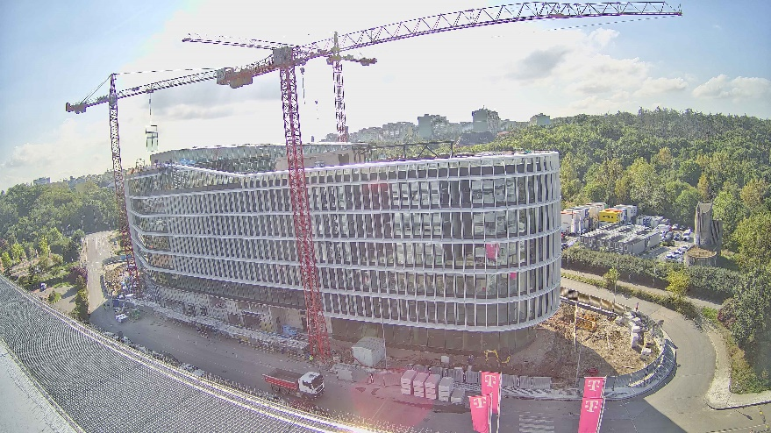

*Na fotografii: Probíhající výstavba administrativní budovy Roztyly Plaza. Dokončuje se její opláštění.*

Budova Roztyly Plaza, kromě příjemného pracovního prostředí, nabízí podzemní parkovací stání pro 330 vozidel, vč. přípravy pro nabíjecí stanice pro elektromobilitu a 100 stání P+R. Sportovně zaměření zaměstnanci zcela jistě uvítají kolárny pro cyklisty, protože Roztyly Plaza leží na hlavní pražské – pravobřežní cyklostezce spojující celou Prahu.

Kompletní vizualizace projektu a bližší informace o celé lokalitě jsou k dispozici na webových stránkách [www.roztylyplaza.cz](http://www.roztylyplaza.cz).

Více informací a fotografie v tiskové kvalitě Vám poskytne:  
Kristýna Samková**,** Head of PR and Marketing dept.  
**PASSERINVEST GROUP, a.s.**Tel.: (+420) 221 582 111  
E-mail: [Kristyna.Samkova@Passerinvest.cz](mailto:Kristyna.Samkova@Passerinvest.cz)  
www.passerinvest.cz, [www.brumlovka.cz](http://www.brumlovka.cz)

Kamila Žitňáková  
**Crest Communications a.s.**  
Mobil: (+420) 725 544 106  
E-mail: [kamila.zitnakova@crestcom.cz](mailto:kamila.zitnakova@crestcom.cz)

**O společnosti:**

[Passerinvest Group](https://www.passerinvest.cz/) (dále Passerinvest) je ryze český stavitel a investor. Společnost byla založena Radimem Passerem již v roce 1991 a od té doby získala řadu zkušeností s výstavbou administrativních a komerčních budov, rezidenčních objektů i občanské vybavenosti. Passerinvest jejako odpovědný urbanistický developer od roku 1998 spojován převážně s [Brumlovkou](http://www.brumlovka.cz) (BB Centrum) v Praze 4, které je jedním z největších a nejúspěšnějších urbanistických projektů nejen v České republice, ale v celé Evropě. Dalším významným projektem v portfoliu společnosti jsou [Nové Roztyly](http://www.krcakzije.cz), konkrétně brownfield bývalých jatek areálu Interlov, kde by v budoucnosti mělo vzniknout místo s příjemným bydlením s velkým parkem, doplněné o služby široké veřejnosti a administrativní funkci. Principy městské výstavby a dlouhodobě udržitelný rozvoj Prahy i České republiky jsou součástí vize společnosti Passerinvest, která si díky svému odpovědnému přístupu vybudovala velmi dobré jméno jak na domácí, tak na mezinárodní úrovni. Zásluhu na tom má nejenom kvalita realizovaných projektů a vysoká úroveň poskytovaných služeb, ale i smysl pro fair-play, zákaznický přístup a zejména zodpovědnost vůči společnosti i životnímu prostředí.